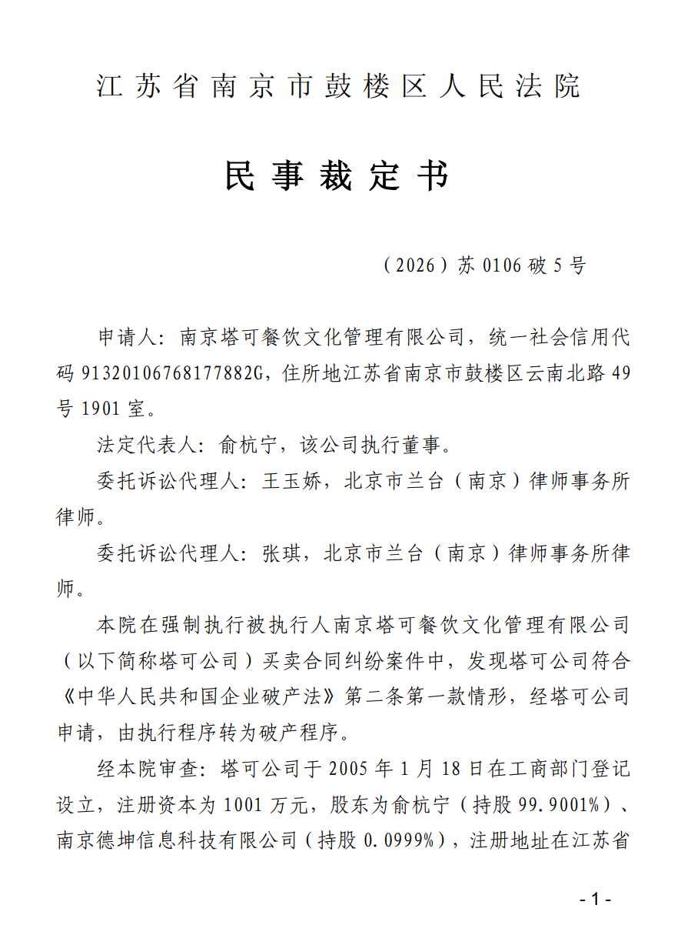

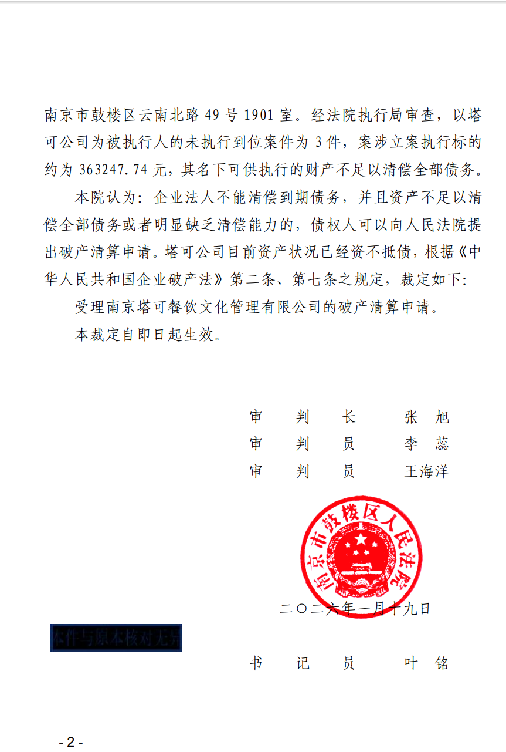

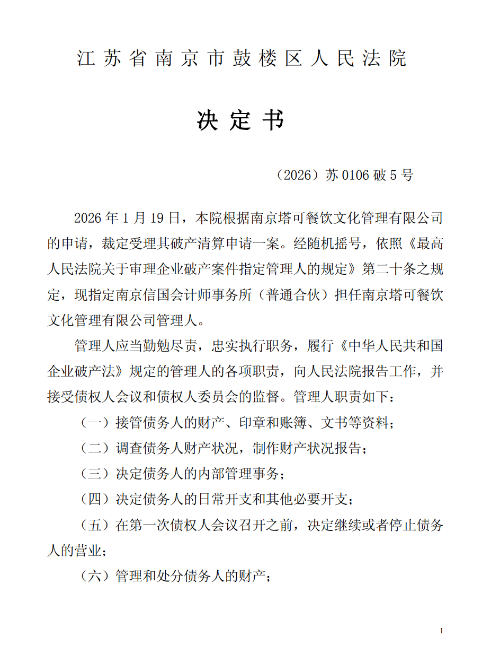
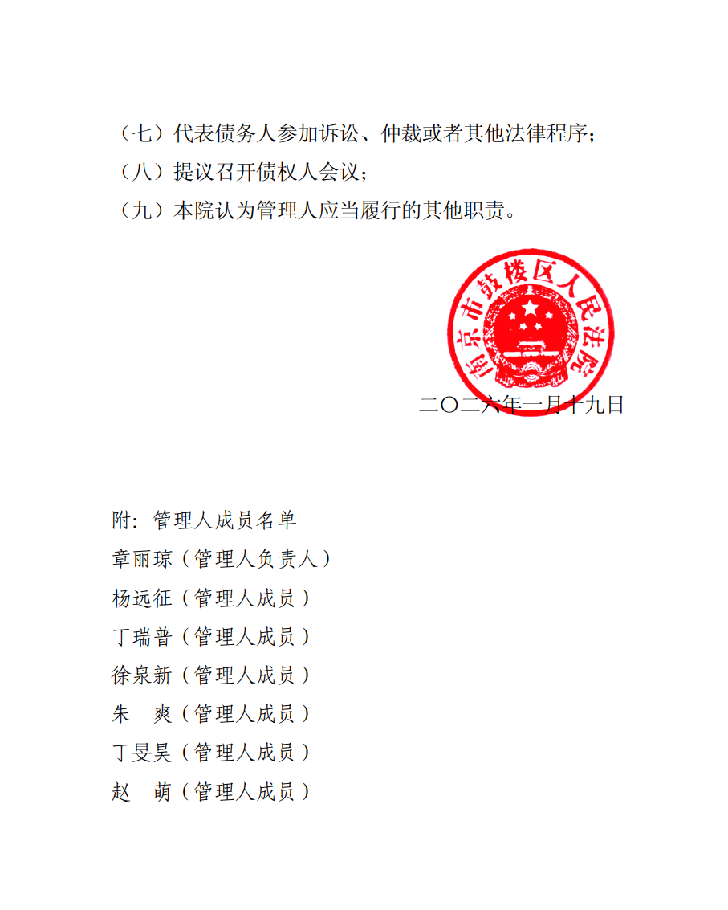

南京塔可餐饮文化管理有限公司破产案
债权申报文件清单

申报人名称
债权申报文件目录 |  |  |  | 份数 | 页数 | 原件或复印件
1
2
3
4
5
6
7
8
9
10
11
申报人声明：本债权申报文件清单所列文件均系真实、完整、合法，不存在变造、伪造等情形，并愿承担一切法律责任。
申报人（盖章或签字）：  日期： 年 月 日 |  |  | 备注（如有）：

南京塔可餐饮文化管理有限公司破产案债权申报表
债权人名称
债权人住所地
法定代表人 |  |  | 职务 |  |  |  |  |  | 电话：（ ）—（ ）  手机：
委托代理人 | 姓名 |  | 联系方式 |  |  |  |  |  | 地址
申报  金额 | - 本金 |  | - 利息（罚息、复利、违约金等） |  |  |  |  |  | - 其他费用（诉讼费等） |  | ④合计=①+②+③
申报  金额 | ￥ |  | ￥  注：必须后附详细计算步骤（运算流程和起止时间）。 |  |  |  |  |  | ￥  注：必须后附详细计算步骤（运算流程和起止时间）。 |  | ￥
有无财产担保 | 无 |  | 担保方式 |  |  |  |  |  | 担保财产 | 担保发生时间 | 是否连带债务 | 塔可餐饮为主债务人
有无财产担保 | 有 |  | 抵押  □ |  |  | 质押  □ |  | 留置  □ |  |  | 是否连带债务 | 塔可餐饮为担保人
其他优先权  （抵押、质押、留置之外的其他优先权） | 优先权性质 |  | 优先权金额 |  |  |  |  |  | 优先权标的物所在地 |  | 发生时间
是否涉诉（仲裁） | 涉诉（仲裁） |  | 有无生效裁决 |  |  |  |  |  | 是否申请执行 |  | 已经执行金额
是否涉诉（仲裁） | 有  □ | 否  □ | 有  □ |  |  |  | 否  □ |  | 有  □ | 否  □
基本事实：（请说明债权形成时间、地点、履行情况及最后一次主张债权的情况，篇幅较长可另附页）
公 章  单位申报人盖章区域 |  |  |  | 现提供的《债权申报表》中的数据及内容均系真实、完整、合法，愿承担一切法律责任。  单位申报人（法定代表人/授权代表签名或盖章）：  自然人申报人（签名）：  年 月 日

债权涉及利息、违约金或其他费用具体计算明细

申报债权涉及利息、违约金或其他费用的，应提供具体运算流程、起止时间、计算标准，若未按要求提供计算方式致使管理人无法审核的，则相关利息、违约金或其他费用将暂不予审核、认定。
涉及利息、违约金或其他费用的计算方式请在本页填写（若本页面篇幅不足的可自行在后添附），并盖章（签字）确认。
债权人信息确认书
债权申报人
开户银行 | 开户行（具体至支行或分理处）：  账户名称：  账号：
地址及联系方式 | 地址：  电子邮箱：  联系人：  电话（移动电话）：  备用联系方式：
代理人信息 | 姓名：  电话：  通讯地址：
债权申报人对地址及联系方式的确认 | 本债权人对以上所填写内容的真实性负责，保证上述联系地址及方式、银行账户信息准确、有效。同时本债权人信息确认书确认的送达地址适用于人民法院及管理人在南京塔可餐饮文化管理有限公司破产程序中的所有文书送达。债权人自己提供或者确认的送达地址不准确，拒不提供送达地址、送达地址变更未及时告知管理人、债权人本人或者受送达人指定的代收人拒绝签收，导致法律文书未能被债权人实际接收的，文书退回之日视为送达之日。如因上述填写内容有误，而导致本案法律文书无法送达的，自愿承担相应的法律后果。  债权人签名或盖章：  年 月 日
备注

法定代表人/负责人身份证明
同志，在我单位任 职务，为我单位的法定代表人/负责人，特此证明。

（单位盖章）
年 月 日

授权委托书

委 托 人：
身份证号（自然人）：
法定代表人（法人） ： 职务：
地址：
联系方式：

受委托人： 姓名： 证件号码：
工作单位：
地址：
电子邮箱：
联系方式：

姓名： 证件号码：
工作单位：
地址：
电子邮箱：
联系方式：

现委托上列受委托人在南京塔可餐饮文化管理有限公司破产案中，作为我方代理人。
代理人的代理权限为：代为申报债权；代为参加听证会；代为发表意见；代为参加债权人会议；代为行使表决权；代收文书；代为承认、放弃、变更债权请求；代为进行和解、调解。

委托人：（签字或盖章）
年 月 日

诚信申报承诺书

本单位/本人按照债权申报通知书及管理人要求提交有关本单位/本人与南京塔可餐饮文化管理有限公司的债权债务依据的相关材料。为了保证申报债权的真实性和合法性，现作如下声明：
一、本单位/本人向管理人提交的债权数额真实，债权所依据的所有资料真实合法有效，已提供的复印件均有原件或者与原件具有同等效力的其他证据可供核对；
二、如果申报的债权在诉讼或者仲裁中，该诉讼和仲裁已完成对南京塔可餐饮文化管理有限公司的送达；
三、如果是根据生效法律文书申报的债权，则申报的债权数额与该生效的法律文书确认债权具体数额一致；
四、如果申报的债权已得到部分清偿，则申报的债权数额已扣减该部分已受偿数额，仅就未受偿部分申报；
五、如果申报的债权和其他债权人的债权是连带债权，已在申报中以书面形式作出说明；
六、本单位/本人已知悉虚假申报、虚假诉讼的法律后果，如有不实，自愿接受依法处理。给管理人、南京深斯能源科技有限公司、其他债权人造成损失的，将依法赔偿损失；构成犯罪的，将依法承担刑事责任。
特此承诺。

承诺人（签字捺印或盖章）：

年 月 日

